**微算機實驗報告**

**姓名：楊哲睿**

**系級：電機10**

**學號：0610780**

**上課時間：4EF、4IJ**



Lab #6

**ㄧ、實驗目的：**

* 搖搖棒的顯示原理。
* 水銀開關的觸發原理。
* 大型文字Table的讀取方式。
* delay時間的控制。

**二、硬體架構：**

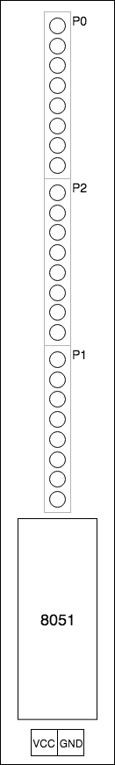

**三、程式流程圖：**

* 基本題

將上面範例的文字TABLE正常的顯示在搖搖棒上。

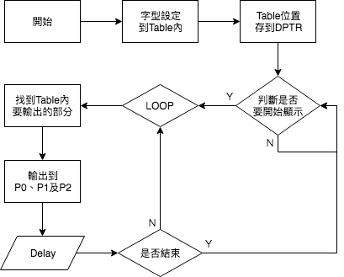

**四、問題與討論：**

* 如果不加上水銀開關的判斷機制，搖搖棒顯示的字形會有怎樣的問題？

這樣的話，字型每次都會在不同的地方開始顯示，看起來就會像是有很多個字在同時顯示，或是更糟一些的話，就是一團雜亂看不出個所以然。

* 如果要同時顯示多個字形在搖搖棒上，LED顯示的副程式該如何設計？能夠顯示的字形數量是否有上限？

如果是「不同時」顯示的話，可以設定一個索引值，調整DPTR指向的位置，讓程式可以判斷現在要去抓哪個字。但如果是「同時」的話，可以在Table裡面多放幾個字型，然後排列緊密一點，程式本身不用更動；或是增加一次循環要顯示的列數，然後去增加Table的內容。但有一點要注意的是，因為空間有限（搖動的幅度），所以設定太多字的話（不論用什麼方法），應該都會糊在一起然後看不出你想表達什麼。

**五、程式碼與註解：**

* 基本題

將上面範例的文字TABLE正常的顯示在搖搖棒上。

ORG 00H

AJMP LED_SHOW

ORG 50H

LED_SHOW:

MOV R0, #72 ;有72位元要顯示

MOV DPTR, #TABLE

MOV R1, #24 ;分成24列

START:

JNB P3.2, NEXT_COLUMN ;利用polling（輪詢）的方式

AJMP START ;持續檢查P3.2

;作為LED開始顯示的判定條件

;使得每一次掃描的字形

;可以在相同的位置上重疊

NEXT_COLUMN: ;一次輸出3個byte

CALL READ_BYTE ;也就是1個column

MOV P0, A

CALL READ_BYTE

MOV P2, A

CALL READ_BYTE

MOV P1, A

CALL DELAY ;每次顯示之間要延遲

DJNZ R1, NEXT_COLUMN

AJMP LED_SHOW

READ_BYTE: ;READ 1 BYTE FROM TABLE

DEC R0

MOV A, R0

MOVC A, @A+DPTR ;從表格讀取字型存到A

CPL A ;反向，輸出0 LED才會發亮

RET

DELAY:

MOV R5,#20H

DELAY1:

MOV R6,#25H

DELAY2:

MOV R7,#05H

DELAY3:

DJNZ R7,DELAY3

DJNZ R6,DELAY2

DJNZ R5,DELAY1

RET

TABLE:

DB 00000000B,00000000B,00000000B

DB 00000000B,00000000B,00000000B

DB 00000000B,00000000B,00000000B

DB 00000111B,11111111B,11000000B

DB 00000111B,11111111B,11000000B

DB 00000011B,00101100B,11111000B

DB 00000011B,00101100B,11111100B

DB 00000011B,00110110B,11001100B

DB 00000011B,11110111B,11000000B

DB 00000010B,11110001B,11000000B

DB 00000000B,00000000B,00000000B

DB 00000000B,11111111B,00000000B

DB 00000000B,01111111B,00000000B

DB 00000000B,00000011B,00000000B

DB 11111111B,11111111B,11111110B

DB 11111111B,11111111B,11111110B

DB 00000111B,11111111B,11111110B

DB 00000000B,01000001B,10000000B

DB 00000000B,11000001B,10000000B

DB 00000001B,11111111B,10000000B

DB 00000000B,01111111B,10000000B

DB 00000000B,00000000B,00000000B

DB 00000000B,00000000B,00000000B

DB 00000000B,00000000B,00000000B

**六、心得：**

這次的實驗相較於之前單純許多，總共只有一題基本題，而且只要把助教提供的程式碼加上一個簡單的起始條件判斷就可以成功運作了。但我在做加分題的時候，試了很久都沒辦法達到想要的效果，讓文字可以往左或往右跑之後消失，實在是很苦惱呢。

順帶一提，搖搖棒測試的時候有點辛苦，手不只很酸，而且還很痛，都快起水泡了。